

《电子线路综合设计》
设计报告

题目：51单片机多音阶电子琴设计

院（系） 信息科学与工程学院
专 业 通信工程
届 别 2022级
班 级 通信（2）班
学 号 2215105007
姓 名 陈政君
任课老师 彭盛亮、谭鸽伟

摘要
本设计以 AT89C51 单片机为核心，设计了一款多音阶电子琴系统。硬件上，搭建了电源、单片机最小系统、数码管显示、按键输入和蜂鸣器电路模块；软件上，编写了延时、初始化、数码管显示、高低音选择、音乐播放等子函数，通过定时器产生不同频率信号控制蜂鸣器发声。系统实现了高中低三个音阶的弹奏、数码管显示音阶状态及自动播放预设音乐的功能。经测试，系统运行稳定，硬件电路简单，软件功能完善，性价比高，可作为电子琴和音乐盒使用，具有一定的实用和参考价值。
【关键词】AT89C51 2位数码管 独立按键 蜂鸣器

目录
- 第一章 设计任务
- 第二章 系统整体设计
- 第三章 功能模块设计
- 第四章 系统测试
- 第五章 结论
- 参考文献
- 附录

第一章 设计任务

1.1 原设计要求
- 设计以单片机为核心的多音阶电子琴系统，可随意弹奏音乐。
- 完成控制对象的程序编制。
- 进行软硬件联调，实现预定功能。
- 具备高中低三个音阶，并配有显示电路。

1.2 拓展功能
- 实现自动播放预设音乐的功能，使系统兼具音乐盒功能。
- 通过外部中断实现演奏模式与自动播放模式的切换，并通过指示灯显示当前模式。
- 采用 2 位数码管分别显示音阶状态（高中低）和当前音符，提升交互体验。

第二章 系统整体设计

2.1 系统设计方案
系统以 AT89C51 单片机为核心控制元件，搭配电源模块、单片机最小系统（含晶振和复位电路）、数码管显示模块、按键输入模块和蜂鸣器模块，构成完整的电子琴系统。通过按键输入控制音符发声，数码管显示相关状态，定时器产生不同频率驱动蜂鸣器，实现弹奏和自动播放功能[1][2] 。

2.2 工作原理
系统通电后，单片机初始化各模块。在弹奏模式下，按下按键时，按键信号输入单片机，单片机根据按键对应的音符及当前音阶（高中低），通过定时器 1 产生相应频率的脉冲信号，驱动蜂鸣器发声，同时数码管显示当前音阶和音符。在自动播放模式下，单片机调用预设音乐程序，通过定时器 0 产生对应频率信号，控制蜂鸣器按预设节奏发声，数码管同步显示状态。通过外部中断按键可切换两种模式。

2.3 功能模块划分
系统分为 6 个功能模块：

- 电源模块：采用 USB 接口提供 5V 直流电源，为整个系统供电。
- 单片机最小系统模块：包含 AT89C51 芯片、12MHz 晶振电路和复位电路，保障单片机正常工作。
- 数码管显示模块：2 位共阴数码管，显示音阶状态（高中低）和当前音符。
- 按键输入模块：包括 7 个音符按键、3 个音阶选择按键和 1 个模式切换按键，实现输入控制。
- 蜂鸣器模块：接收单片机输出的脉冲信号，产生相应音频。
- 软件模块：包含各类子函数，实现延时、初始化、显示、音阶选择、音乐播放等功能。

第三章 功能模块设计

3.1 电源模块
- 介绍：采用 USB 接口提供 5V 直流电源，满足系统各元件的电压需求。
- 实现方法：直接从电脑 USB 接口取电，通过导线连接到系统电源输入端，为单片机、数码管、蜂鸣器等供电。
- 仿真测试结果：仿真中接入 5V 电源，各模块电压稳定，无异常发热，可正常工作。

3.2 单片机最小系统模块
- 介绍：由 AT89C51 芯片、晶振电路和复位电路组成，是系统的控制核心。
- 实现方法：晶振电路采用 12MHz 晶振和 30pF 瓷片电容，为单片机提供时钟信号；复位电路由电阻和电容组成，按下复位键时产生高电平实现复位。
- 仿真测试结果：仿真中单片机可正常启动，复位功能有效，时钟信号稳定。

3.3 数码管显示模块
- 介绍：2 位共阴数码管，通过 74HC595 芯片驱动，显示音阶（C、L、H）和音符（1 - 7）。
- 实现方法：单片机通过 P0 口控制 74HC595 的串行数据和时钟信号，输出段码控制数码管显示，通过位选信号控制两个数码管交替显示。
- 仿真测试结果：仿真中数码管能准确显示不同音阶和音符，切换流畅，无闪烁。

3.4 按键输入模块
- 介绍：包含独立按键，分别对应音符、音阶选择和模式切换。
- 实现方法：按键一端接地，另一端接单片机 I/O 口，按下按键时相应 I/O 口电平拉低，单片机通过检测电平变化识别按键操作，软件中加入延时消抖。
- 仿真测试结果：仿真中按下各按键，单片机可准确识别，无误触发，响应迅速。

3.5 蜂鸣器模块
- 介绍：接收单片机输出的不同频率脉冲信号，发出相应音频。
- 实现方法：蜂鸣器正极接电源，负极通过三极管连接到单片机 P2.2 口，单片机通过定时器产生不同频率的高低电平，控制三极管导通与截止，驱动蜂鸣器发声。
- 仿真测试结果：仿真中蜂鸣器能根据不同频率发出相应音符，音质清晰，无杂音。

3.6 软件模块
- 延时子函数：通过嵌套循环实现延时，用于消抖和数码管刷新等。
- 初始化子函数：初始化单片机中断、定时器、I/O 口等，设置初始状态。
- 数码管显示子函数：输出段码和位选信号，控制数码管显示内容。
- 高低音选择子函数：检测音阶按键，设置相应音阶参数，更新数码管显示。
- 音乐播放子函数：在自动模式下，调用预设音乐数据，通过定时器 0 控制蜂鸣器按节奏发声。
- 演奏模式子函数：在弹奏模式下，检测音符按键，通过定时器 1 控制蜂鸣器发声，更新数码管显示。
- 中断子函数：外部 0 中断实现模式切换，定时器 0 和 1 中断实现频率信号生成。

第四章 系统测试

4.1 测试环境及设备
- 测试环境：实验室桌面，Protel 99 SE 仿真软件。
- 测试设备：AT89C51 单片机开发板、USB 数据线、示波器、万用表。

4.2 功能点测试

4.2.1 弹奏功能测试
- 测试流程：将系统连接电源，切换到弹奏模式，依次按下 7 个音符按键，观察蜂鸣器发声和数码管显示。
- 测试结果：按下按键后，蜂鸣器准确发出对应音符，数码管显示相应音符和当前音阶，示波器检测到对应频率信号，结果符合预期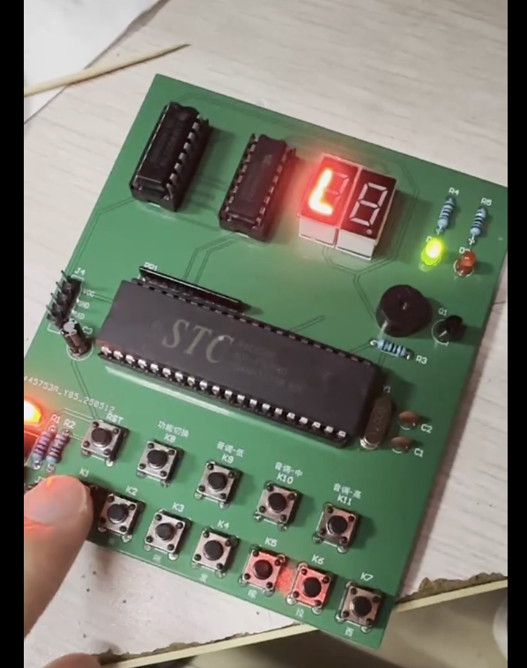（附图 1：弹奏模式测试图）。

4.2.2 音阶切换功能测试
- 测试流程：在弹奏模式下，分别按下高中低音选择按键，观察数码管显示和音符频率变化。
- 测试结果：按下按键后，数码管显示相应音阶（C、L、H），同一音符按键对应的频率随音阶变化，符合高中低音频率关系

4.2.3 自动播放功能测试
- 测试流程：切换到自动播放模式，观察蜂鸣器是否按预设音乐发声，数码管是否同步显示。
- 测试结果：蜂鸣器按预设节奏和音符播放音乐，数码管显示当前播放的音符和音阶，播放流畅，无卡顿

4.2.4 模式切换功能测试
- 测试流程：按下模式切换按键，观察模式指示灯和系统工作状态变化。
- 测试结果：按下按键后，模式指示灯切换状态，系统在弹奏和自动播放模式间准确切换，响应迅速

第五章 结论

5.1 课程设计总结
本次课程设计完成了基于 51 单片机的电子琴设计，实现了原设计要求的多音阶弹奏、程序编制、软硬件联调及高中低音阶显示功能，同时拓展了自动播放音乐、模式切换及数码管同步显示音符等功能。通过设计，深入理解了单片机原理及应用，掌握了硬件电路设计和软件编程方法，提升了问题分析与解决能力[3][4]。

5.2 课程意见建议
- 建议增加更多实际操作环节，如硬件焊接和调试，增强动手能力。
- 可引入更多传感器和执行器，拓展设计的多样性和实用性。
- 提供更多案例和资料，帮助学生开阔思路，激发创新意识。

参考文献
[1] 李群芳，张士军，黄建。单片微型计算机与接口技术 [M]. 北京：电子工业出版社，2008.
[2] 李群芳。单片机原理接口与应用 [M]. 北京：清华大学出版社，2005.
[3] 张迎新。单片微型计算机原理、应用及接口技术 [M]. 北京：国防工业出版社，1999.
[4] 高峰。单片微机应用系统设计及使用技术 [M]. 北京：机械工业出版社，2007.
[5] 彭伟。单片机 c 语言程序设计实例基于 protues 仿真 [M]. 北京：电子工业出版社，2007.

附录

附录 1 硬件设计图

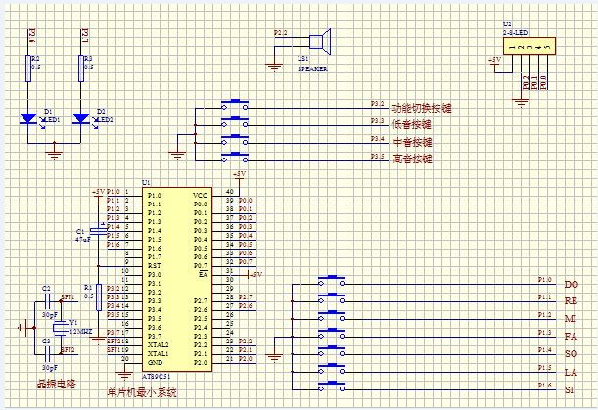

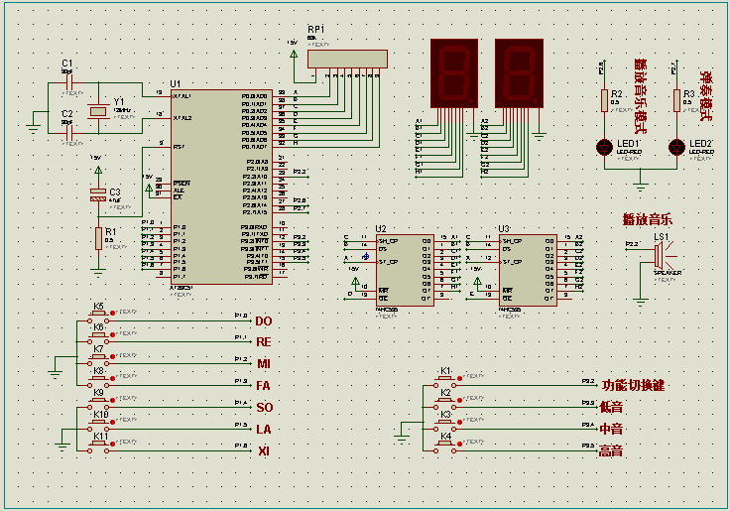附录 2 软件代码

#include<reg51.h>
#include<intrins.h>
typedef unsigned int uint;
typedef unsigned char uchar;
sbit SDA1=P0^2;//串行数据输入,对应595的14脚SER
sbit SCL1=P0^1;//移位寄存器时钟输入,对应595的11脚SCK
sbit SCL2=P0^0;//存储寄存器时钟输入,对应595的12脚RCK
sbit W1=P0^3;
sbit W2=P0^4;
sbit k1=P1^0;
sbit k2=P1^1;
sbit k3=P1^2;
sbit k4=P1^3;
sbit k5=P1^4;
sbit k6=P1^5;
sbit k7=P1^6;
sbit D1=P2^6;//播放音乐模式
sbit D2=P2^7;//弹奏模式
sbit k8=P3^2;//功能切换键
sbit k9=P3^3;//低音
sbit k10=P3^4;//中音
sbit k11=P3^5;//高音
sbit beep=P2^2;//蜂鸣器接口
uchar code table1[]={
0x3F,/*0*/
0x06,/*1*/
0x5B,/*2*/
0x4F,/*3*/
0x66,/*4*/
0x6D,/*5*/
0x7D,/*6*/
0x07,/*7*/
0x7F,/*8*/
0x6F,/*9*/
0x37,/*N*///中音
0x38,/*L*///低音
0x76,/*H*///高音
0x79 /*E*/
};//共阴极数码管
uchar code table2[]={
0xFC,0xFC,0xFD,0xFD,0xFD,0xFD,0xFE,//中音
0xF9,0xF9,0xFA,0xFA,0xFB,0xFB,0xFC,//低音的高8位
0xFE,0xFE,0xFE,0xFE,0xFE,0xFE,0xFF,
};//音阶频率表 低八位
uchar code table3[]={
0x8E,0xED,0x44,0x6B,0xB4,0xF4,0x2D,//中音
0x21,0xDB,0x87,0xD7,0x68,0xE8,0x5B,//低音的低8位
0x47,0x77,0xA2,0xB6,0xDA,0xFA,0x16,
};
uchar code table4[]={
13,1,2,3,5,3,1,2,13, // 让我们荡起双桨
1,2,3,5,5,6,2,3, // 小船儿推开波浪
3,5,6,5,6,15,7,6,5,6,3, // 海面倒映着美丽白塔
1,2,3,5,1,13,1,2,3,6,5, // 四周
};
uchar code table5[]={
1,1,1,4,1,1,4,4, // 让我们荡起双桨
1,1,1,4,2,2,3,5, // 小船儿推开波浪
2,2,3,3,2,2,1,1,2,2,3, // 海面倒映着美丽白塔
1,1,3,1,2,2,1,1,1,1,3, // 四周环绕着绿树红墙

};
uchar i;
uchar key,aa=0;
uchar bb,cc;
bit flag=0;
//延时子函数
void delay(uint z)
{
uint x,y;
for(x=z;x>0;x--)
for(y=340;y>0;y--);
}
void in(uchar Data)
{
uchar i;
for(i=0;i<8;i++) //循环8次，刚好移完8位
{
Data<<=1;
SCL1=CY;
SDA1=1; //先将移位寄存器控制引脚置为低
_nop_();
_nop_();
SDA1=0;
}
}
void out()
{
SCL2=0; //先将存储寄存器引脚置为低
_nop_();
SCL2=1; //再置为高，产生移位时钟上升沿，上升沿时移位寄存器的数据进入数据存储寄存器，更新显示数据。
_nop_();
SCL2=0;
}
//初始化子函数
void init()
{
beep=0;
D1=1;
D2=0;
EA=1;//开总中断
TCON=0x01;//外部中断0设置为边沿触发
EX0=1;//开外部中断0
ET0=1;
ET1=1;
TMOD=0x11;//定时器0,1工作在定时状态，均为方式1
}
//数码管显示子函数
void display1()
{
in(table1[aa]); //再传段码
out();
W1=0;;
delay(1); //延迟时间2ms以内
W1=1;
in(table1[cc+1]); //再传段码
out();
W2=0;
delay(1); //延迟时间2ms以内
W2=1;
}
//高低音选择子函数
void yinjie()
{
if(k10==0)
{
delay(5);
if(k10==0)
{
aa=10;
bb=0;//返回10为seg[10]显示C
}
}
if(k9==0)
{
delay(5);
if(k9==0)
{
aa=11;
bb=1;//返回11为seg[11]显示L
}
}
if(k11==0)
{
delay(5);
if(k11==0)
{
aa=12;
bb=2;//返回12为seg[12]显示H
}
}
if(aa==0)
{
aa=13;
}
}
//播放音乐子函数
void display_music()
{
TH0=table2[table4[i]-1];
TL0=table3[table4[i]-1];
while(flag==0)
{
if(i<38)
{
TR0=1;
delay(100*table5[i]);
i++;
}
if(i==38)
{
i=0;
}
}
}
//演奏模式子函数
void display_play()
{
TR0=0;
TR1=0;
yinjie();
in(table1[aa]); //再传段码
out();
W1=0;;
delay(1); //延迟时间2ms以内
W1=1;
if(aa!=13&&flag==1)
{
if(k1==0)
{
TH1=table2[7*bb+cc];
TL1=table3[7*bb+cc];
TR1=1;
while(k1==0)
{
cc=0;
display1();
}
}
if(k2==0)
{
TH1=table2[7*bb+cc];
TL1=table3[7*bb+cc];
TR1=1;
while(k2==0)
{
cc=1;
display1();
}
}
if(k3==0)
{
TH1=table2[7*bb+cc];
TL1=table3[7*bb+cc];
TR1=1;
while(k3==0)
{
cc=2;
display1();
}
}
if(k4==0)
{
TH1=table2[7*bb+cc];
TL1=table3[7*bb+cc];
TR1=1;
while(k4==0)
{
cc=3;
display1();
}
}
if(k5==0)
{
TH1=table2[7*bb+cc];
TL1=table3[7*bb+cc];
TR1=1;
while(k5==0)
{
cc=4;
display1();
}
}
if(k6==0)
{
TH1=table2[7*bb+cc];
TL1=table3[7*bb+cc];
TR1=1;
while(k6==0)
{
cc=5;
display1();
}
}
if(k7==0)
{
TH1=table2[7*bb+cc];
TL1=table3[7*bb+cc];
TR1=1;
while(k7==0)
{
cc=6;
display1();
}
}
}
}
//主函数
void main()
{
init();
while(1)
{
if(flag==0)
display_music();
else
display_play();
}
}
//外部0中断子函数
void wb0() interrupt 0
{
if(k8==0)
{
delay(5);
while(k8==0);
flag=~flag;
D1=~D1;
D2=~D2;
}
}
//定时器0中断子函数
void t0() interrupt 1
{
TR0=0;
TH0=table2[table4[i]-1];
TL0=table3[table4[i]-1];
beep=~beep;
TR0=1;
}
//定时器1中断子函数
void t1() interrupt 3
{
TR1=0;
TH1=table2[7*bb+cc];
TL1=table3[7*bb+cc];
beep=~beep;
TR1=1;
}

